2-基本语法
2-基本语法 1
1. 标识符 4
1.1. 标识符的命名规则 4
1.1.1. 1、可以有大小写的英文字母，0-9的阿拉伯数字，下划线_，美元符号$ 4
1.1.2. 2、数字不能开头 4
1.1.3. 3、不能使用Java的50个关键字和保留字，3个特殊值 4
1.1.4. 4、Java严格区分大小写 5
1.1.5. 5、不能使用空格 5
1.2. 标识符的命名规范 5
1.2.1. 包：所有字母都小写 5
1.2.2. 类名/接口名：所有单词的首字母大写 5
1.2.3. 变量名/方法名：第一个单词的首字母小写，其余单词的首字母大写 6
1.2.4. 常量名：所有字母都大写，每个单词使用_连接 6
2. 变量 6
2.1. 概念 7
2.1.1. 代码一块内存空间，使用变量名来访问和使用这块内存空间 7
2.2. 变量的特点和作用 7
2.2.1. 概念：一块内存中的数据存储空间的表示 7
2.2.2. 特点： 7
2.2.3. 作用 8
2.3. 如何声明和使用 8
2.3.1. 声明的格式： 8
2.3.2. 变量的赋值 9
2.3.3. 使用变量直接通过变量名就可以使用 9
2.4. 该注意什么 9
2.4.1. 1、先声明后使用 10
2.4.2. 2、变量要有初始值 10
2.4.3. 3、变量有作用域 10
3. 数据类型 10
3.1. 基本数据类型 10
3.1.1. 整型 11
3.1.2. 浮点型 12
3.1.3. 字符型 14
3.1.4. 布尔型 20
3.2. 引用数据类型 21
3.2.1. 类 21
3.2.2. 接口 22
3.2.3. 数组 22
3.3. 数据类型的转换 22
3.3.1. 基本数据类型的转换 22
4. 运算符 23
4.1. 算术运算符 24
4.1.1. 正号 24
4.1.2. 负号 25
4.1.3. 加法 26
4.1.4. 减法 26
4.1.5. 乘法 27
4.1.6. 除法 27
4.1.7. 取模 28
4.1.8. 自增 29
4.1.9. 自减 31
4.2. 逻辑运算符 32
4.2.1. 逻辑与 32
4.2.2. 逻辑或 33
4.2.3. 逻辑非 33
4.2.4. 逻辑异或 34
4.2.5. 短路与 35
4.2.6. 短路或 35
4.2.7. 注意： 36
4.3. 赋值运算符 36
4.3.1. 基本赋值运算符 36
4.3.2. 扩展赋值运算符 37
4.4. 比较运算符 38
4.4.1. 大于 38
4.4.2. 小于 39
4.4.3. 大于等于 39
4.4.4. 小于等于 39
4.4.5. 等于 40
4.4.6. 不等于 40
4.4.7. 注意：比较表达式的结果一定布尔值，要么为true，要么为false 40
4.4.8. 如果要表示 a变量在[0,100] 41
4.5. 条件运算符 41
4.5.1. 三元运算符： 条件表达式 ? 结果表达式1 : 结果表达式2 41
4.5.2. 运算规则： 42
4.6. 位运算符 42
4.6.1. 左移 42
4.6.2. 右移 43
4.6.3. 无符号右移 43
4.6.4. 按位与 44
4.6.5. 按位或 44
4.6.6. 按位异或 45
4.6.7. 位取反 45
4.6.8. 注意：二进制的补码运算 45
4.7. 注意：以上所有运算符都是针对基本数据类型 45
4.7.1. 特殊的 46
4.8. 三元运算符 47
4.8.1. 语法：条件?表达式1 : 表达式2 47
4.8.2. 执行特点：先判断条件，如果成立，结果为表达式1，否则 为表达式2 47
4.9. 运算符的优先级 47
4.9.1. ( ) >算术运算符 >关系运算符>逻辑运算符>三元运算符>赋值运算符 48
5. 流程控制结构 48
5.1. 顺序 48
5.1.1. 特点：程序从上往下执行 48
5.2. 分支 48
5.2.1. if 49
5.2.2. switch 51
5.2.3. if和switch的对比 52
5.3. 循环 53
5.3.1. 好处： 53
5.3.2. 四要素 53
5.3.3. 分类 54
5.3.4. 案例 61
5.4. 跳转 61
5.4.1. break 61
5.4.2. continue 62
5.4.3. return 62

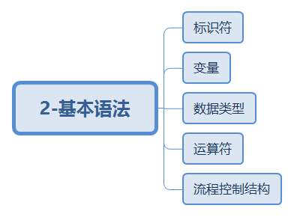

标识符
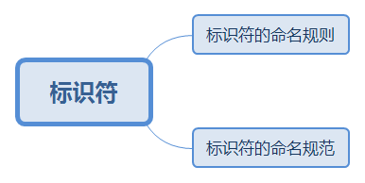

标识符的命名规则
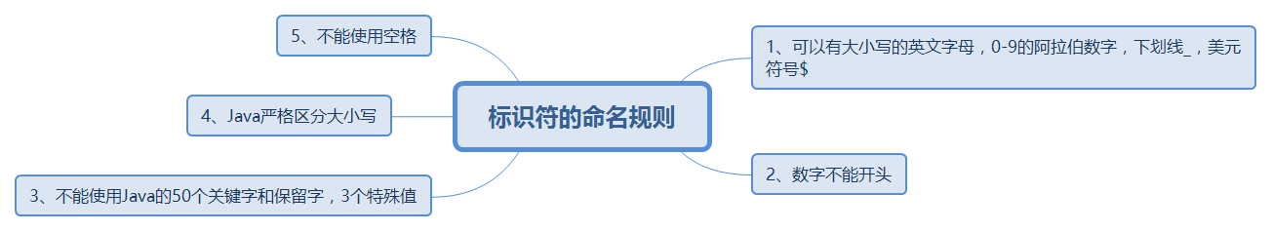

1、可以有大小写的英文字母，0-9的阿拉伯数字，下划线_，美元符号$

2、数字不能开头

3、不能使用Java的50个关键字和保留字，3个特殊值

4、Java严格区分大小写

5、不能使用空格

标识符的命名规范
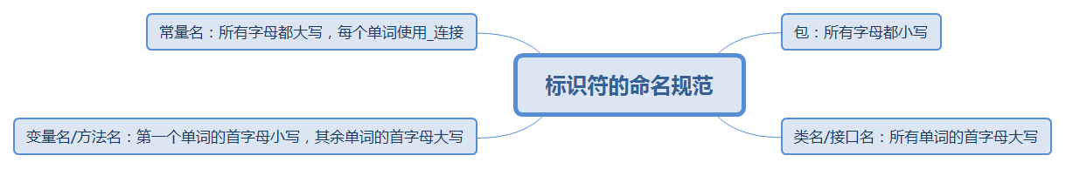

包：所有字母都小写
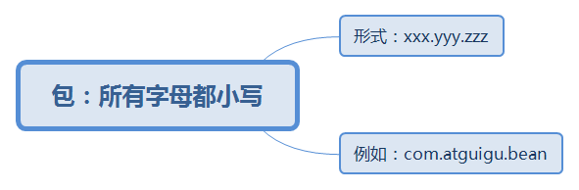

形式：xxx.yyy.zzz

例如：com.atguigu.bean

类名/接口名：所有单词的首字母大写
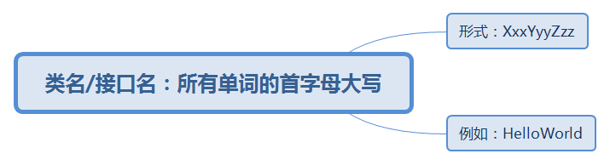

形式：XxxYyyZzz

例如：HelloWorld

变量名/方法名：第一个单词的首字母小写，其余单词的首字母大写
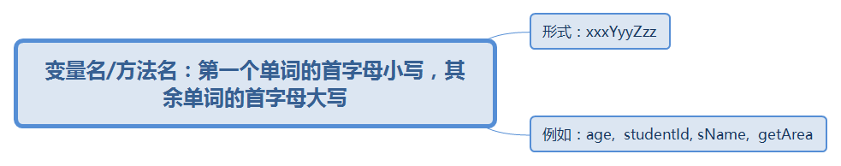

形式：xxxYyyZzz

例如：age, studentId, sName, getArea

常量名：所有字母都大写，每个单词使用_连接
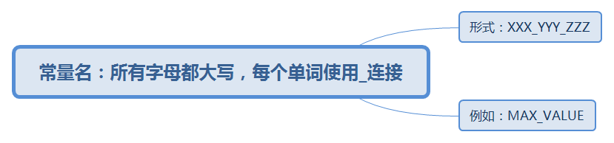

形式：XXX_YYY_ZZZ

例如：MAX_VALUE

变量
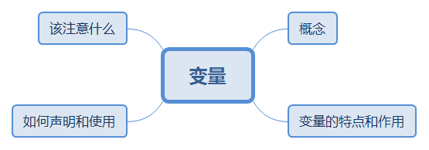

概念
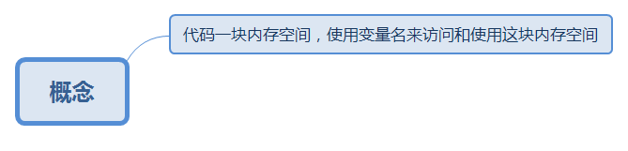

代码一块内存空间，使用变量名来访问和使用这块内存空间

变量的特点和作用
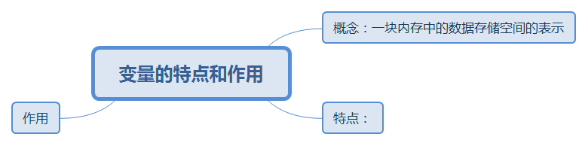

概念：一块内存中的数据存储空间的表示

特点：
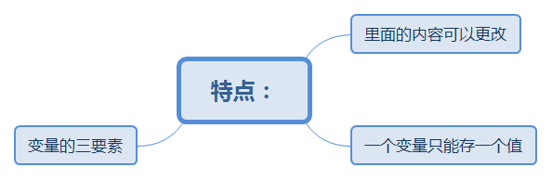

里面的内容可以更改

一个变量只能存一个值

变量的三要素
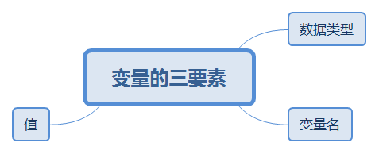

数据类型

变量名

值

作用
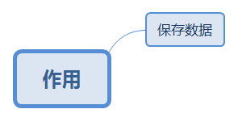

保存数据

如何声明和使用
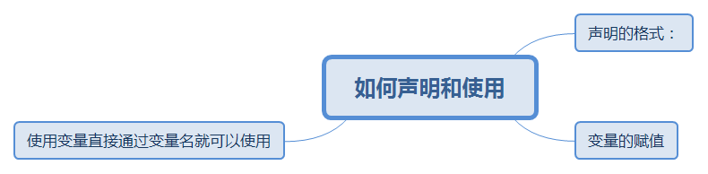

声明的格式：
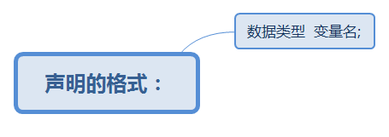

数据类型 变量名;

变量的赋值
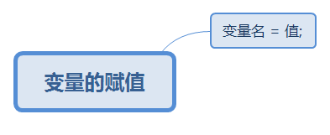

变量名 = 值;
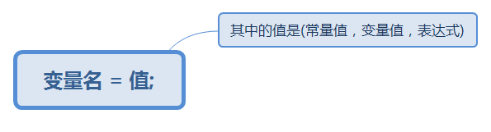

其中的值是(常量值，变量值，表达式)

使用变量直接通过变量名就可以使用

该注意什么
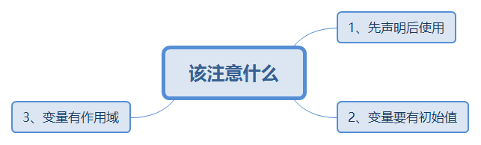

1、先声明后使用

2、变量要有初始值

3、变量有作用域

数据类型
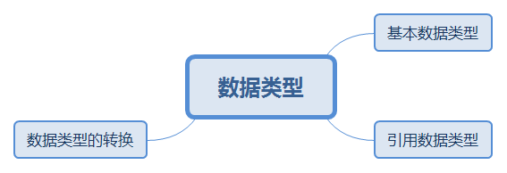

基本数据类型
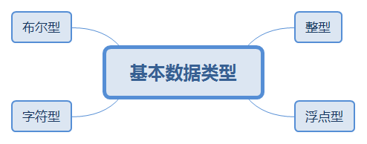

整型
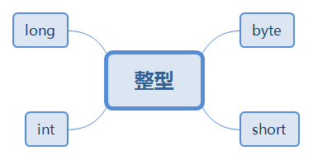

byte
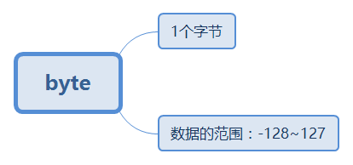

1个字节

数据的范围：-128~127

short
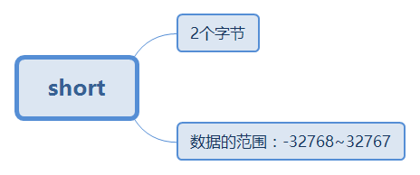

2个字节

数据的范围：-32768~32767

int
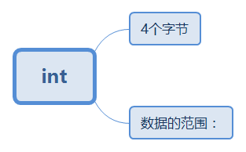

4个字节

数据的范围：

long
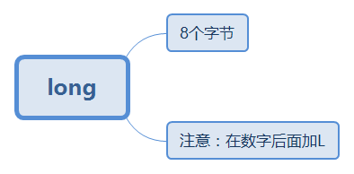

8个字节

注意：在数字后面加L

浮点型
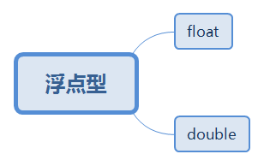

float
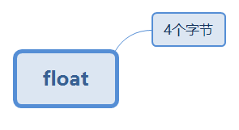

4个字节
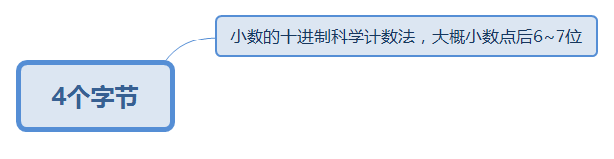

小数的十进制科学计数法，大概小数点后6~7位

double
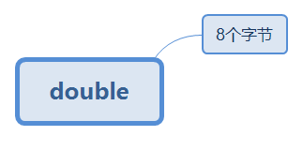

8个字节
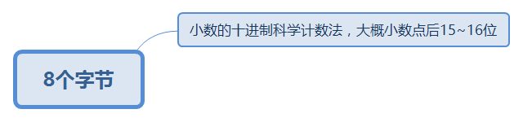

小数的十进制科学计数法，大概小数点后15~16位

字符型
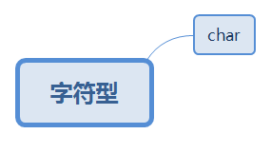

char
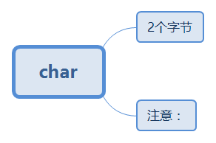

2个字节
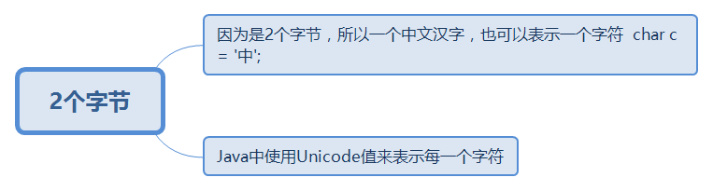

因为是2个字节，所以一个中文汉字，也可以表示一个字符 char c = '中';

Java中使用Unicode值来表示每一个字符
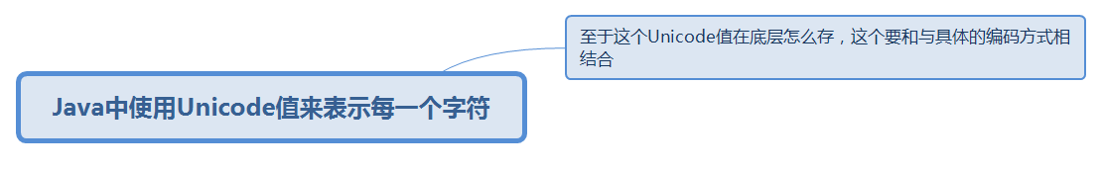

至于这个Unicode值在底层怎么存，这个要和与具体的编码方式相结合
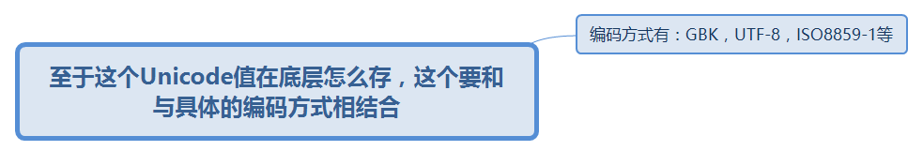

编码方式有：GBK，UTF-8，ISO8859-1等

注意：
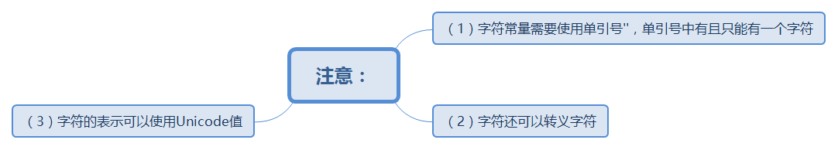

（1）字符常量需要使用单引号''，单引号中有且只能有一个字符
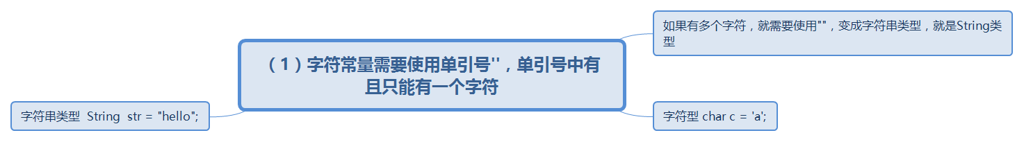

如果有多个字符，就需要使用""，变成字符串类型，就是String类型

字符型 char c = 'a';
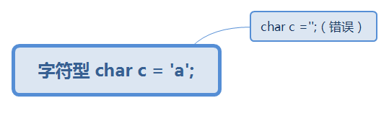

char c ='';（错误）

字符串类型 String str = "hello";
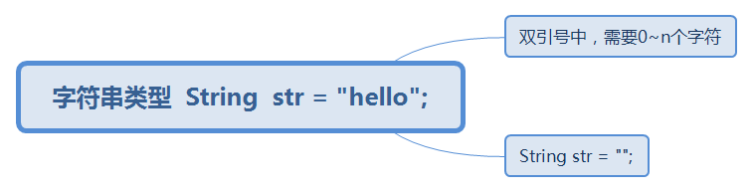

双引号中，需要0~n个字符

String str = "";
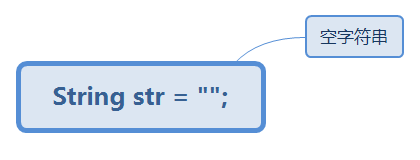

空字符串

（2）字符还可以转义字符
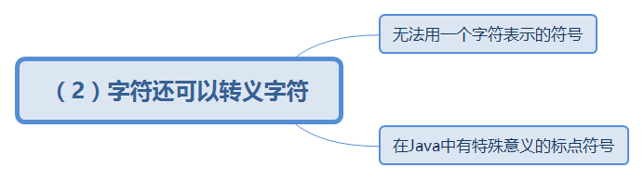

无法用一个字符表示的符号
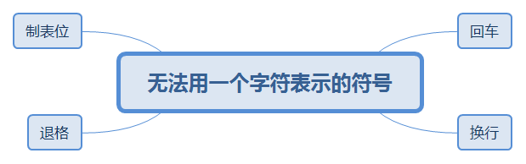

回车
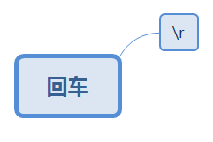

\r

换行
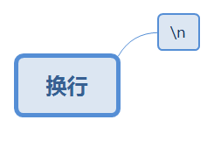

\n

退格
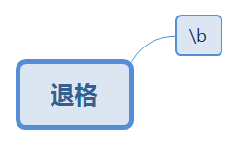

\b

制表位
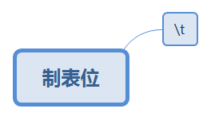

\t

在Java中有特殊意义的标点符号
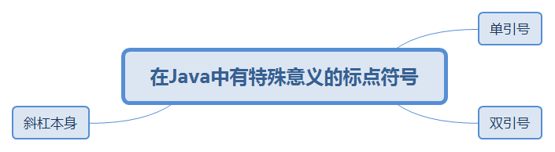

单引号
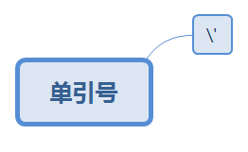

\'

双引号
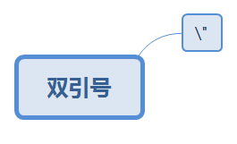

\"

斜杠本身
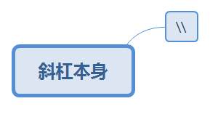

\\

（3）字符的表示可以使用Unicode值
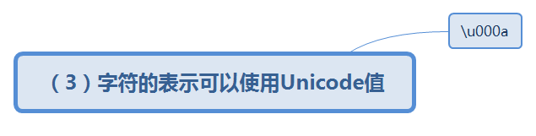

\u000a

布尔型
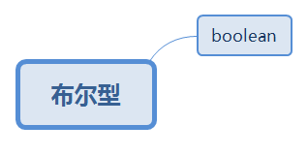

boolean
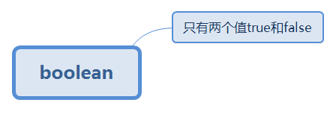

只有两个值true和false

引用数据类型
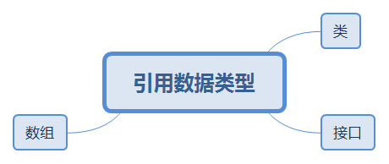

类
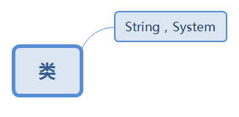

String，System

接口

数组

数据类型的转换
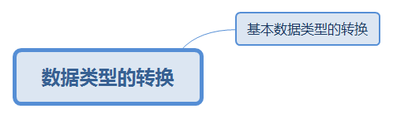

基本数据类型的转换
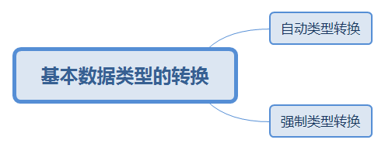

自动类型转换
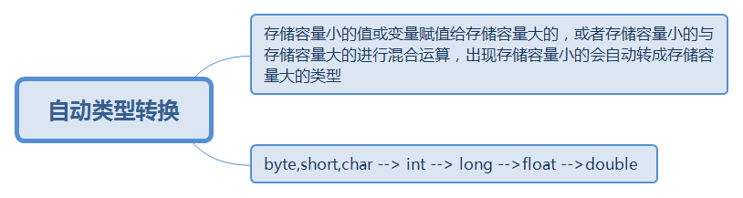

存储容量小的值或变量赋值给存储容量大的，或者存储容量小的与存储容量大的进行混合运算，出现存储容量小的会自动转成存储容量大的类型

byte,short,char --> int --> long -->float -->double
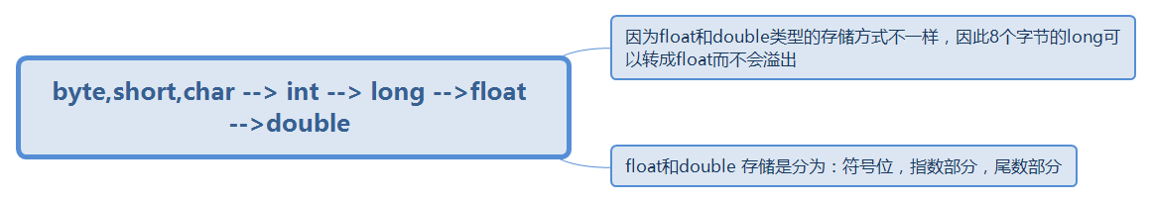

因为float和double类型的存储方式不一样，因此8个字节的long可以转成float而不会溢出

float和double 存储是分为：符号位，指数部分，尾数部分

强制类型转换
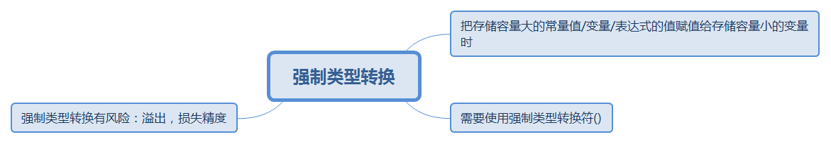

把存储容量大的常量值/变量/表达式的值赋值给存储容量小的变量时

需要使用强制类型转换符()

强制类型转换有风险：溢出，损失精度

运算符
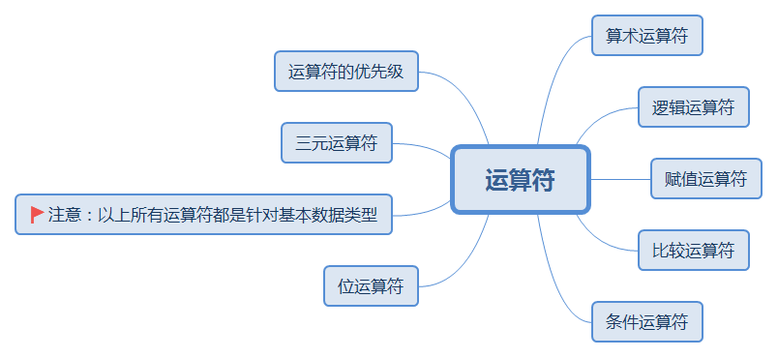

算术运算符
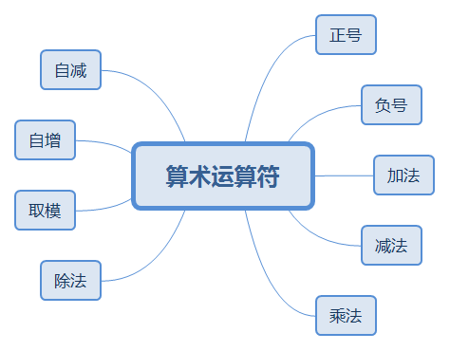

正号
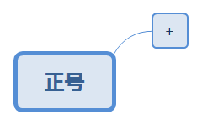

+
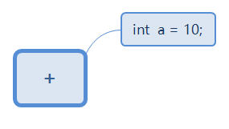

int a = 10;

负号
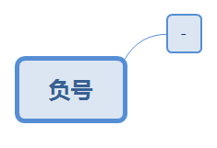

-
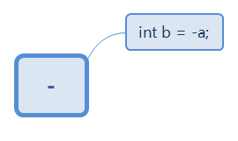

int b = -a;

加法
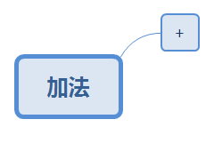

+
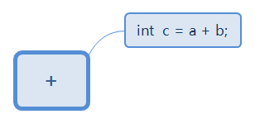

int c = a + b;

减法
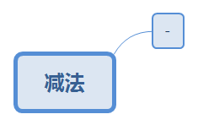

-
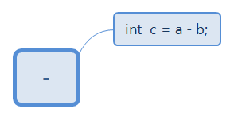

int c = a - b;

乘法
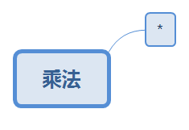

*

除法
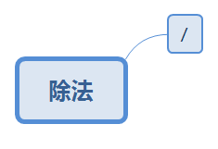

/
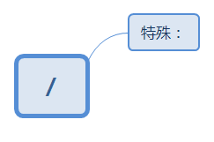

特殊：
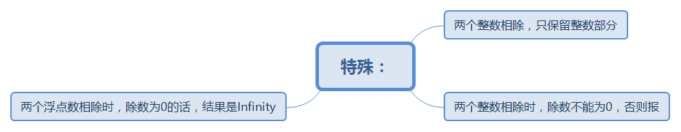

两个整数相除，只保留整数部分

两个整数相除时，除数不能为0，否则报
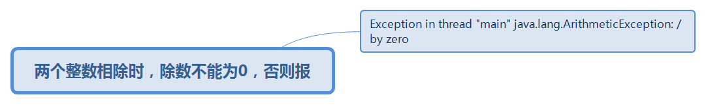

Exception in thread "main" java.lang.ArithmeticException: / by zero

两个浮点数相除时，除数为0的话，结果是Infinity

取模
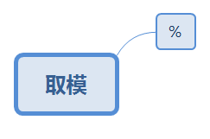

%
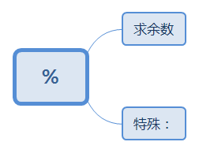

求余数

特殊：
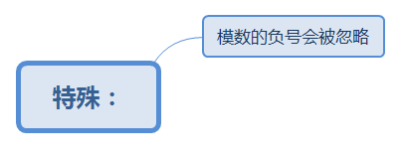

模数的负号会被忽略

自增
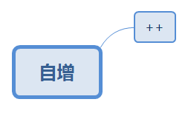

++
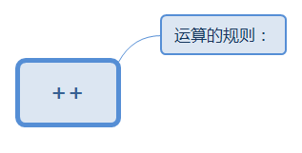

运算的规则：
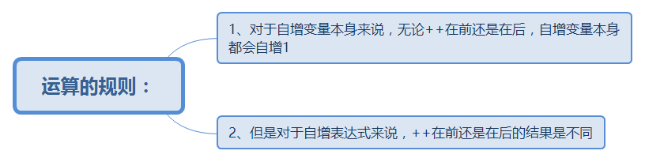

1、对于自增变量本身来说，无论++在前还是在后，自增变量本身都会自增1

2、但是对于自增表达式来说，++在前还是在后的结果是不同
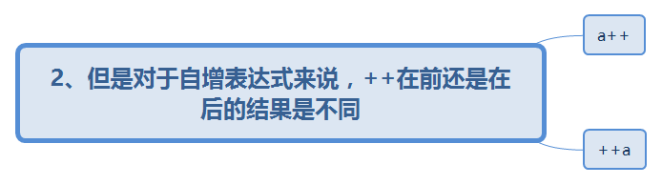

a++
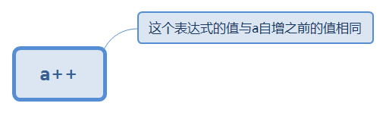

这个表达式的值与a自增之前的值相同

++a
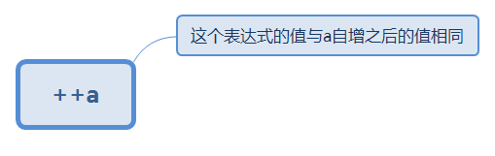

这个表达式的值与a自增之后的值相同

自减
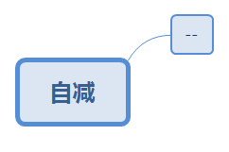

--
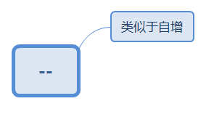

类似于自增

逻辑运算符
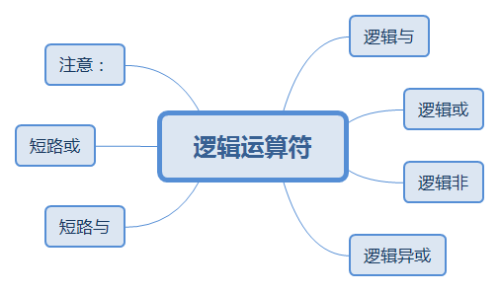

逻辑与
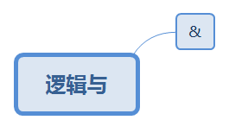

&
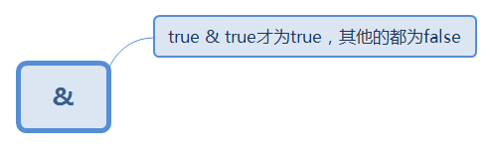

true & true才为true，其他的都为false

逻辑或
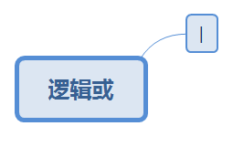

|
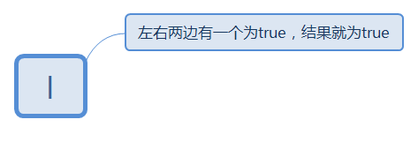

左右两边有一个为true，结果就为true

逻辑非
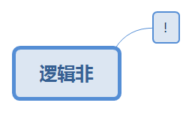

!
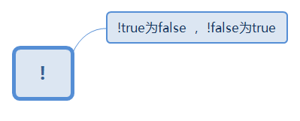

!true为false ， !false为true

逻辑异或
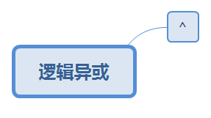

^
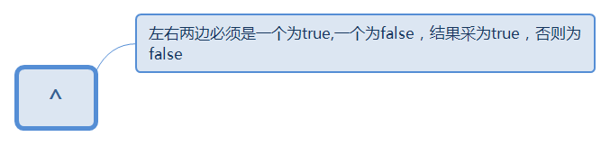

左右两边必须是一个为true,一个为false，结果采为true，否则为false

短路与
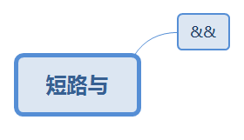

&&
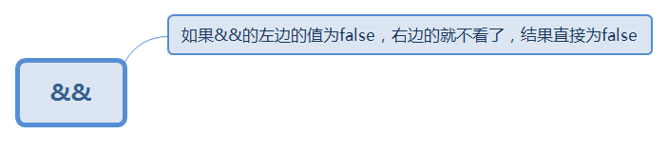

如果&&的左边的值为false，右边的就不看了，结果直接为false

短路或
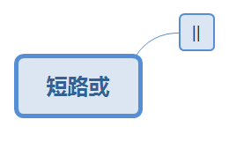

||
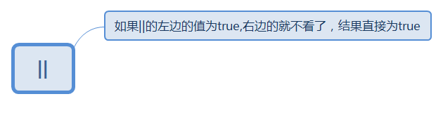

如果||的左边的值为true,右边的就不看了，结果直接为true

注意：
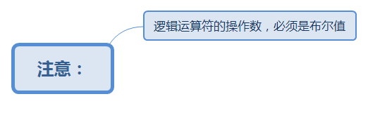

逻辑运算符的操作数，必须是布尔值

赋值运算符
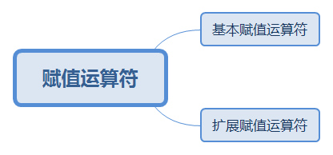

基本赋值运算符
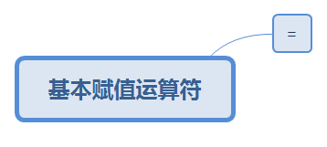

=
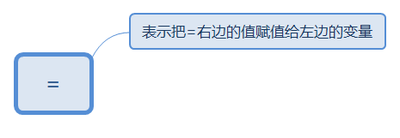

表示把=右边的值赋值给左边的变量

扩展赋值运算符
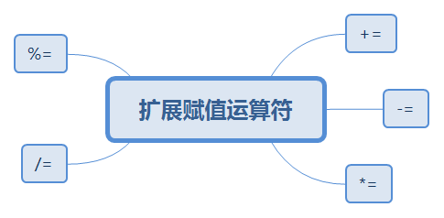

+=
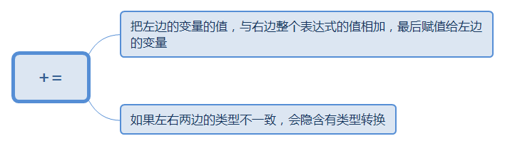

把左边的变量的值，与右边整个表达式的值相加，最后赋值给左边的变量

如果左右两边的类型不一致，会隐含有类型转换

-=

*=

/=

%=

比较运算符
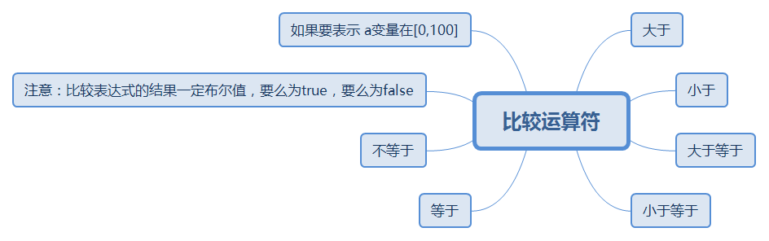

大于
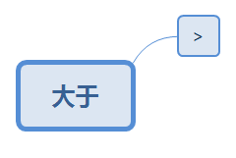

>

小于
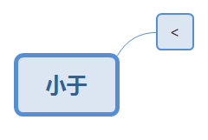

<

大于等于
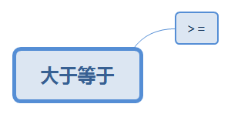

>=

小于等于
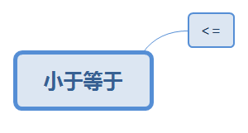

<=

等于
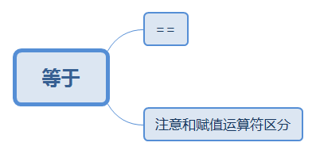

==

注意和赋值运算符区分

不等于
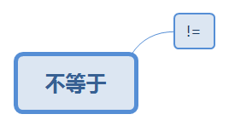

!=

注意：比较表达式的结果一定布尔值，要么为true，要么为false

如果要表示 a变量在[0,100]
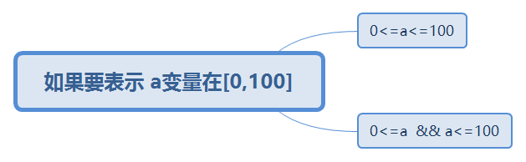

0<=a<=100
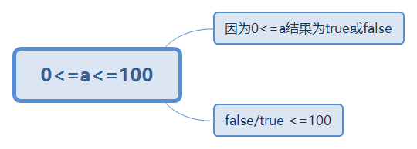

因为0<=a结果为true或false

false/true <=100

0<=a && a<=100

条件运算符
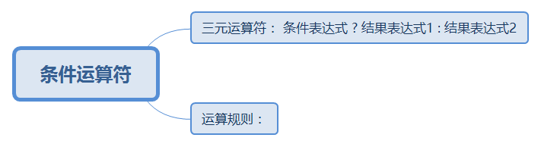

三元运算符： 条件表达式 ? 结果表达式1 : 结果表达式2

运算规则：
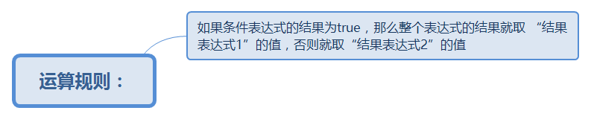

如果条件表达式的结果为true，那么整个表达式的结果就取 “结果表达式1”的值，否则就取“结果表达式2”的值

位运算符
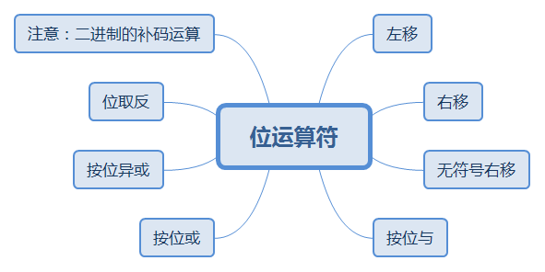

左移
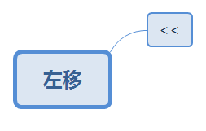

<<
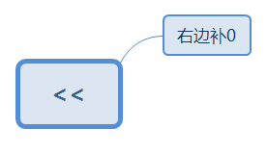

右边补0

右移
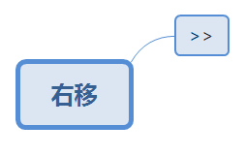

>>
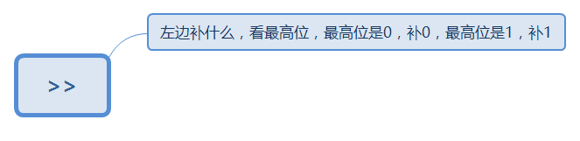

左边补什么，看最高位，最高位是0，补0，最高位是1，补1

无符号右移
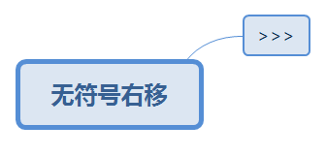

>>>
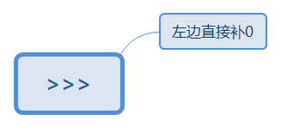

左边直接补0

按位与
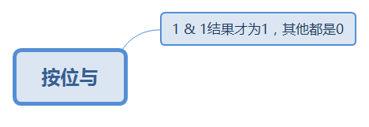

1 & 1结果才为1，其他都是0

按位或
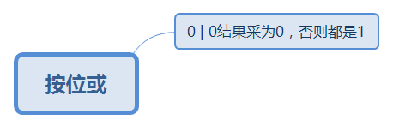

0 | 0结果采为0，否则都是1

按位异或
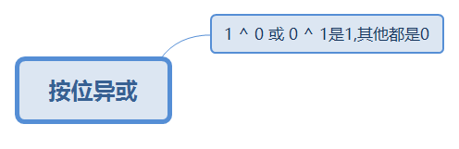

1 ^ 0 或 0 ^ 1是1,其他都是0

位取反
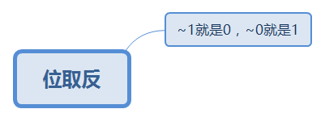

~1就是0，~0就是1

注意：二进制的补码运算

注意：以上所有运算符都是针对基本数据类型
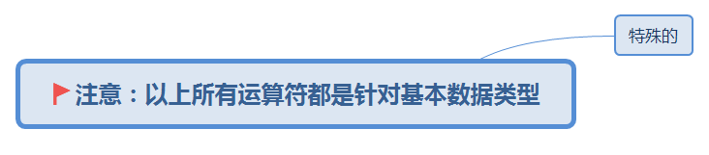

特殊的
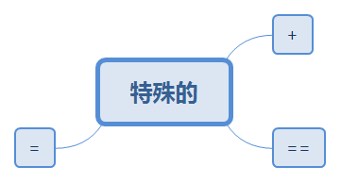

+
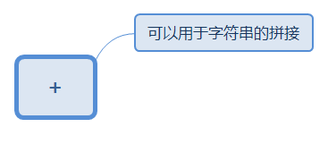

可以用于字符串的拼接

==
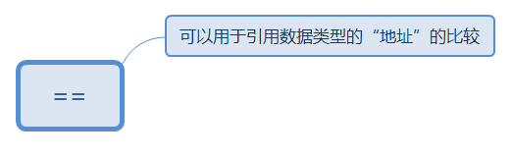

可以用于引用数据类型的“地址”的比较

=
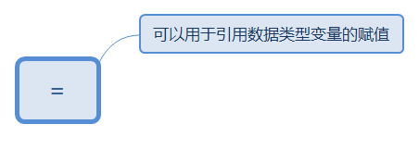

可以用于引用数据类型变量的赋值

三元运算符
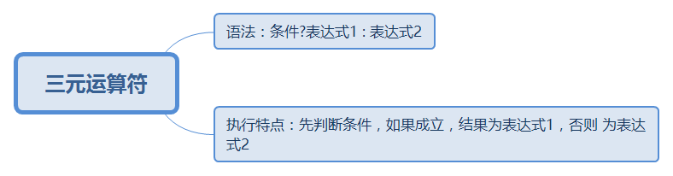

语法：条件?表达式1 : 表达式2

执行特点：先判断条件，如果成立，结果为表达式1，否则 为表达式2

运算符的优先级
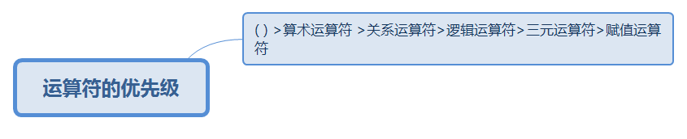

( ) >算术运算符 >关系运算符>逻辑运算符>三元运算符>赋值运算符

流程控制结构
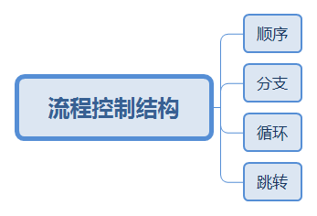

顺序
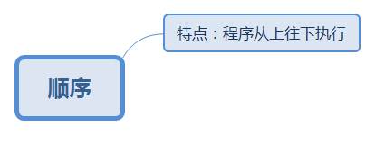

特点：程序从上往下执行

分支
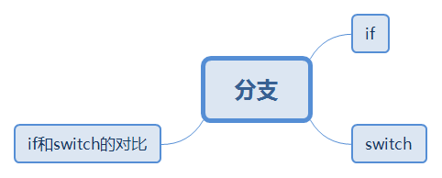

if
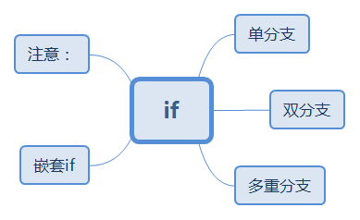

单分支
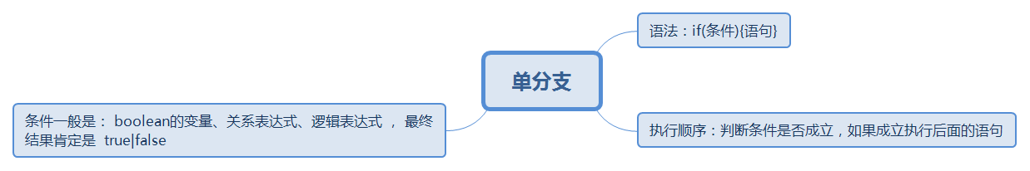

语法：if(条件){语句}

执行顺序：判断条件是否成立，如果成立执行后面的语句

条件一般是： boolean的变量、关系表达式、逻辑表达式 ， 最终结果肯定是 true|false

双分支
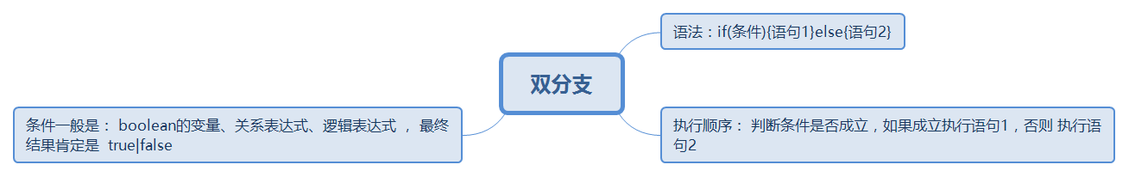

语法：if(条件){语句1}else{语句2}

执行顺序： 判断条件是否成立，如果成立执行语句1，否则 执行语句2

条件一般是： boolean的变量、关系表达式、逻辑表达式 ， 最终结果肯定是 true|false

多重分支
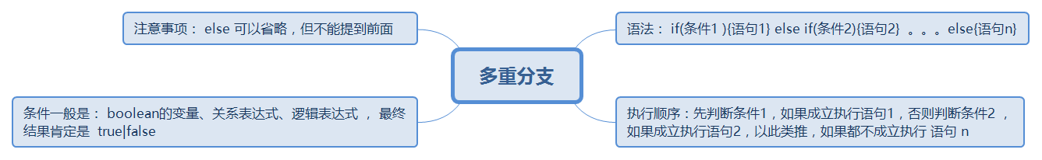

语法： if(条件1 ){语句1} else if(条件2){语句2} 。。。else{语句n}

执行顺序：先判断条件1，如果成立执行语句1，否则判断条件2 ，如果成立执行语句2，以此类推，如果都不成立执行 语句 n

条件一般是： boolean的变量、关系表达式、逻辑表达式 ， 最终结果肯定是 true|false

注意事项： else 可以省略，但不能提到前面

嵌套if
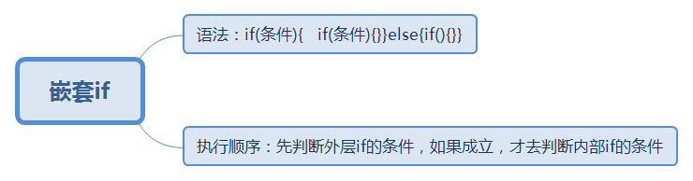

语法：if(条件){ if(条件){}}else{if(){}}

执行顺序：先判断外层if的条件，如果成立，才去判断内部if的条件

注意：
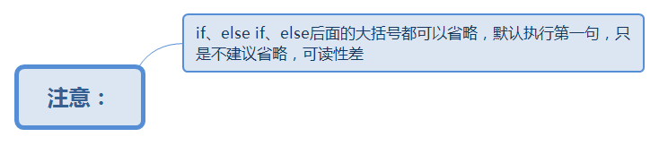

if、else if、else后面的大括号都可以省略，默认执行第一句，只是不建议省略，可读性差

switch
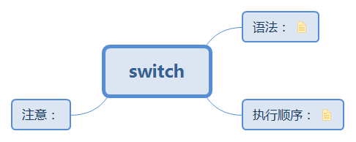

语法：

switch(变量或表达式){

case 常量值1: 语句1;break;
case 常量值2: 语句2;break;
....
default: 语句n;break;

}

执行顺序：

先去判断switch变量或表达式的值，依次从上往下和各个case去匹配，如果有匹配的，执行对应的后面的语句，直到遇见break为止。如果没有匹配的，则执行default后面 的语句，直到遇见break为止。

注意：
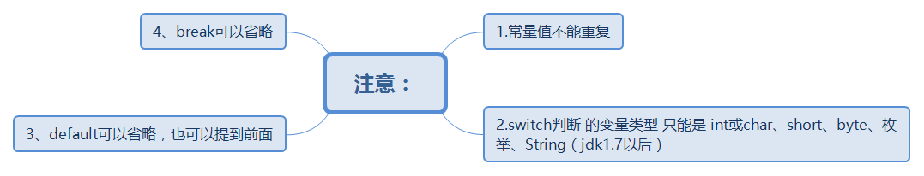

1.常量值不能重复

2.switch判断 的变量类型 只能是 int或char、short、byte、枚举、String（jdk1.7以后）

3、default可以省略，也可以提到前面

4、break可以省略

if和switch的对比
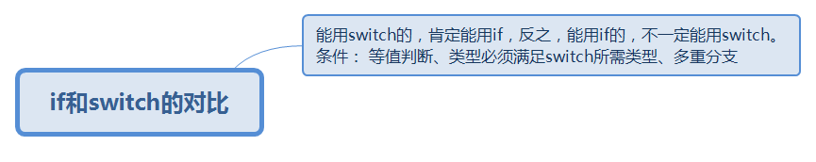

能用switch的，肯定能用if，反之，能用if的，不一定能用switch。条件： 等值判断、类型必须满足switch所需类型、多重分支

循环
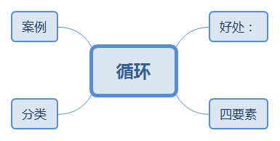

好处：
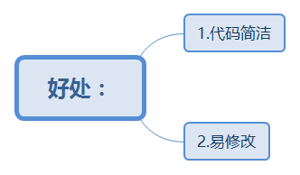

1.代码简洁

2.易修改

四要素
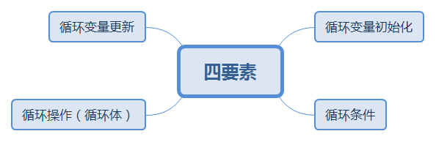

循环变量初始化

循环条件

循环操作（循环体）

循环变量更新

分类
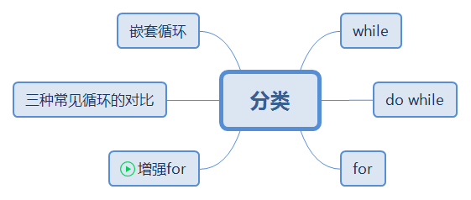

while
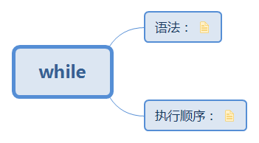

语法：

循环变量初始化
while(循环条件){
循环操作
循环变量更新

}

执行顺序：

循环变量初始化 ①
while(循环条件){ ② ⑤
循环操作 ③
循环变量更新 ④

}

do while
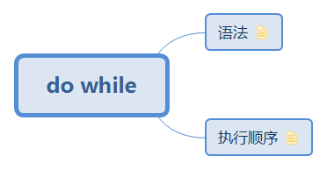

语法

循环变量初始化
do{
循环操作
循环变量更新

}while(循环条件);

执行顺序

循环变量初始化 ①
do{
循环操作 ② ⑤
循环变量更新 ③ ⑥

}while(循环条件); ④ ⑦

for
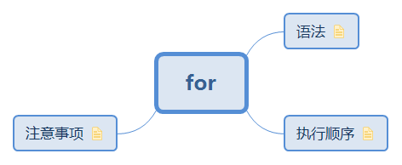

语法

for(循环变量初始化; 循环条件; 循环变量更新){

循环操作
}

执行顺序

① ② ⑤ ④
for(循环变量初始化; 循环条件; 循环变量更新){

循环操作 ③
}

注意事项

1、两个分号必不可少
2.三个表达式 可以省略，但有可能造成死循环
3.表达式1可以有多个变量声明，但必须是同一类型，但用逗号隔开

表达式3可以有多个变量更新，用逗号隔开

for(int i=0,double j=6;;){错误的！！！！

}

增强for

三种常见循环的对比
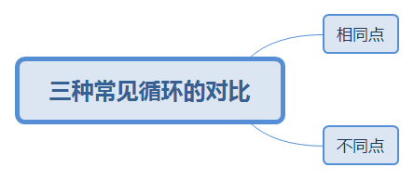

相同点
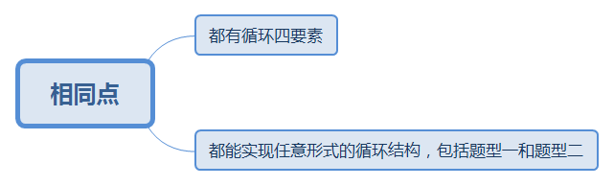

都有循环四要素

都能实现任意形式的循环结构，包括题型一和题型二

不同点
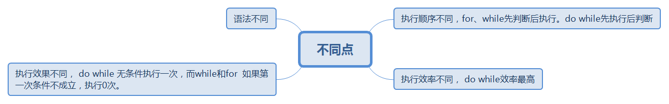

执行顺序不同，for、while先判断后执行。do while先执行后判断

执行效率不同， do while效率最高

执行效果不同， do while 无条件执行一次，而while和for 如果第一次条件不成立，执行0次。

语法不同

嵌套循环
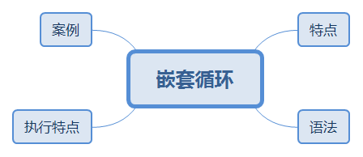

特点
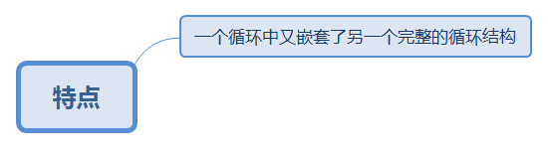

一个循环中又嵌套了另一个完整的循环结构

语法
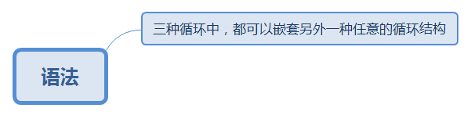

三种循环中，都可以嵌套另外一种任意的循环结构

执行特点
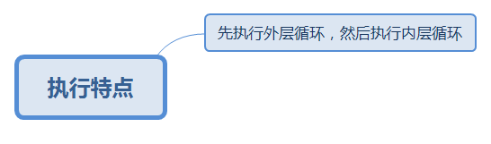

先执行外层循环，然后执行内层循环

案例
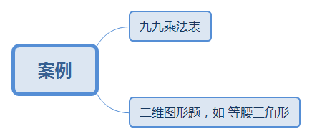

九九乘法表

二维图形题，如 等腰三角形

案例
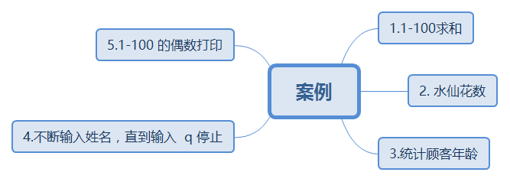

1.1-100求和

2. 水仙花数

3.统计顾客年龄

4.不断输入姓名，直到输入 q 停止

5.1-100 的偶数打印

跳转
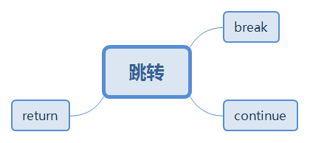

break
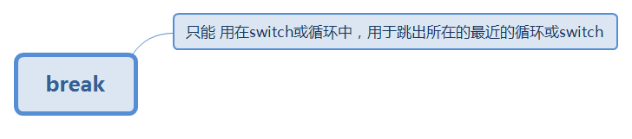

只能 用在switch或循环中，用于跳出所在的最近的循环或switch

continue
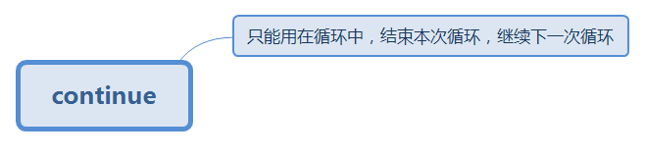

只能用在循环中，结束本次循环，继续下一次循环

return
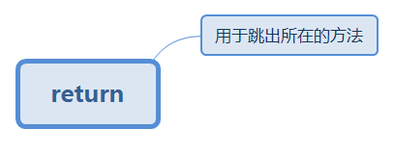

用于跳出所在的方法

